××××医院

全院智能体运行管理情况报告

统计周期：2026年1月1日 — 2026年6月30日
统计范围：全院（含分院区）
编制单位：信息科
编制日期：2026年7月

模板说明：本报告由智能体管理平台基于台账聚合数据一键生成；文中全部数据、图表与综述均为示例，供模板设计参考。

目 录

提示：在 Word 中右键点击此处，选择“更新域”自动生成目录。

一、全院智能体总体建设情况

（一）总体规模与关键指标
42个 | 126.8万 | 68.4% | 95.2% | 38.6万元
纳管智能体总数 | 总调用量 | 科室覆盖率 | 正常运行率 | 使用成本
口径：使用成本为统计周期内智能体所耗费的算力、许可、运维等各类成本之和；正常运行率＝状态非异常、禁用的智能体数量÷总数。
截至2026年6月30日，全院累计纳管智能体42个，覆盖54个科室，科室覆盖率68.4%；统计周期内总调用量126.8万次，正常运行率95.2%，使用成本合计38.6万元。全院智能体应用规模持续扩大，运行总体平稳。

（二）调用量趋势
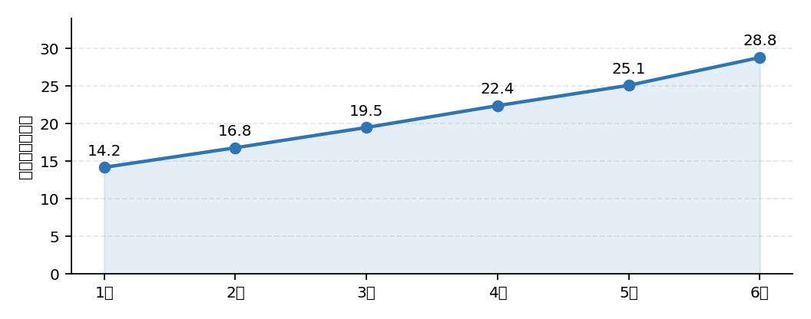
图1-1 全院智能体月度调用量趋势（万次）
统计周期内月度调用量由1月的14.2万次增长至6月的28.8万次，累计增长102.8%，月均环比增长15.2%，反映智能体应用已逐步融入日常诊疗与管理流程。

（三）纳管智能体数量趋势
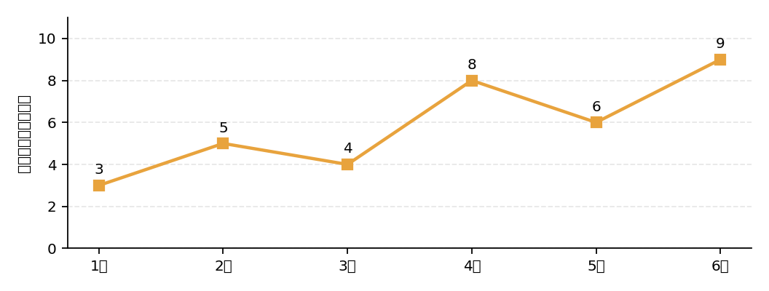
图1-2 每月新增纳管智能体数量（个）
上半年累计新增纳管智能体35个，其中4月、6月为接入高峰，分别新增8个、9个，主要来自影像、检验等医技科室的批量接入。

（四）科室分布情况
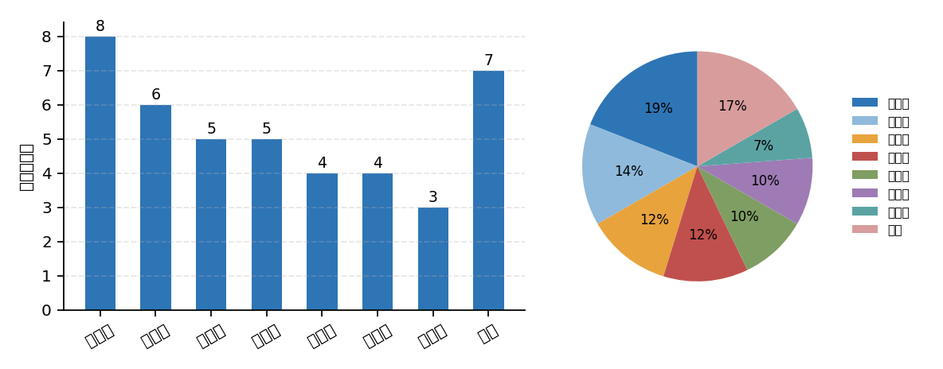
图1-3 智能体科室分布（左：数量；右：占比）
智能体主要集中于放射科（8个）、检验科（6个）等医技科室，合计占比33.3%；心内科、呼吸科等临床科室各5个。全院尚有25个科室未接入智能体，临床科室覆盖率仍有提升空间。

（五）诊疗环节分布情况
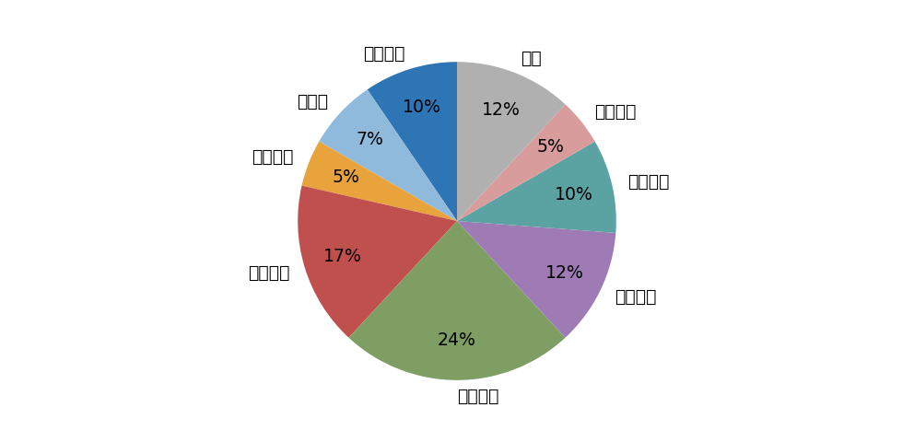
图1-4 智能体诊疗环节分布（占比）
按诊疗环节划分，辅助诊断类智能体最多（10个，占24%），其次为辅助检查类（7个，占17%）与辅助治疗类（5个，占12%）；导诊分诊、预问诊、预约挂号等诊前环节合计9个（占21%）。手术辅助环节智能体仅2个，可结合外科手术管理需求适度补强。

（六）来源分布情况
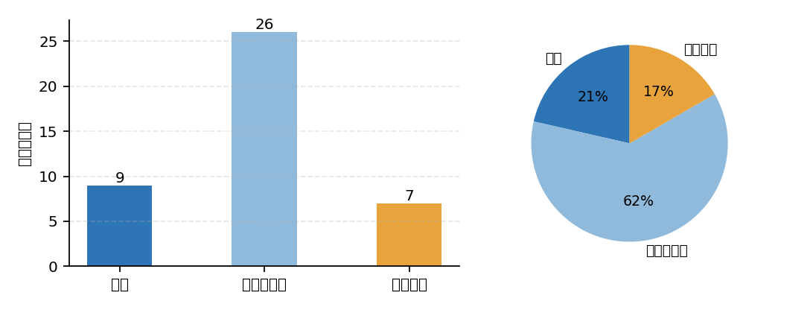
图1-5 智能体来源分布（左：数量；右：占比）
第三方厂商产品26个（占62%）、自研9个（占21%）、合作研发7个（占17%）。第三方产品占比较高，建议持续加强供应商服务质量考核与交付验收管理，同时培育院内自研能力。

（七）风险分级情况
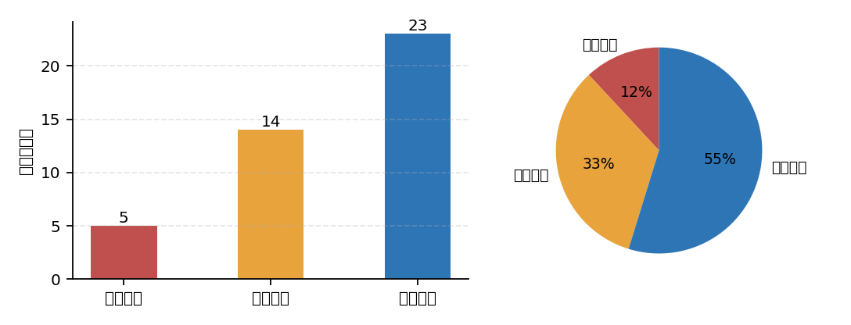
图1-6 智能体风险分级分布（左：数量；右：占比）
按平台风险分级管理办法，高度关注类智能体5个（占12%），均为直接参与临床决策类，已全部落实输出内容人工复核机制；中度关注类14个（占33%）、一般关注类23个（占55%）。本期无风险等级上调事项。

（八）高频调用智能体排行（TOP10）
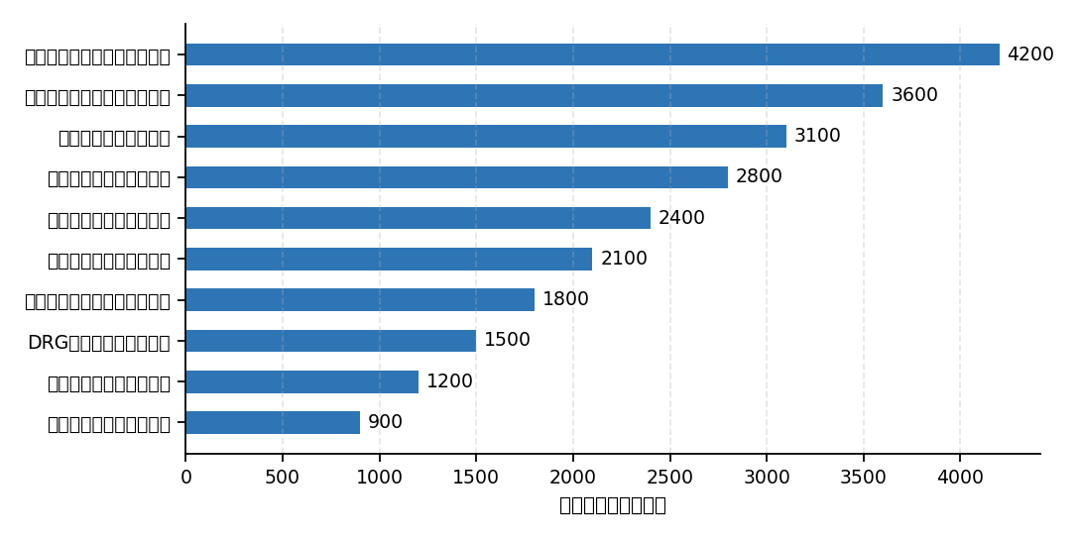
图1-7 高频调用智能体TOP10（日均调用次数，标注所属科室）
影像报告解读助手（放射科）以日均4200次居首，检验结果解读助手（检验科）、预问诊助手（门诊部）分列第二、三位。TOP10智能体日均调用量合计占全院总调用量的71%，头部集中效应明显，建议对高频智能体优先保障算力资源并加密质量抽检频次。

二、医院资源管理情况

（一）对接业务系统总量
12
医院资源管理中心对接业务系统数量（个）
医院资源管理中心已对接HIS、EMR、LIS、PACS、手麻、病案等12个业务系统，为智能体提供统一的数据与服务接入通道。

（二）各智能体对接系统数量排行
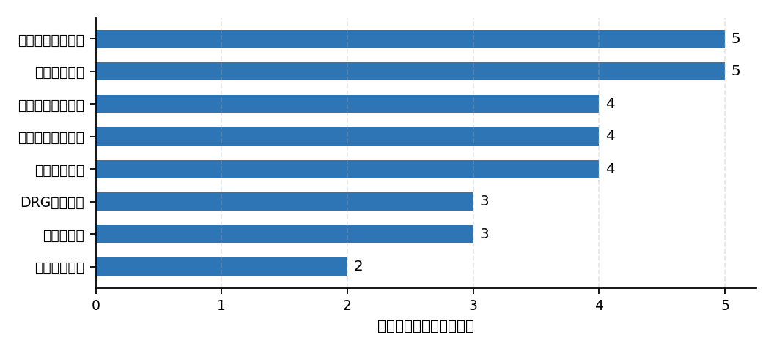
图2-1 各智能体对接业务系统数量排行（个）
影像报告解读助手与病历质控助手各对接5个业务系统，为对接复杂度最高的智能体；对接3个及以上系统的智能体共7个，此类智能体接口依赖多，须重点纳入接口变更影响评估范围。

（三）各智能体对接系统具体情况
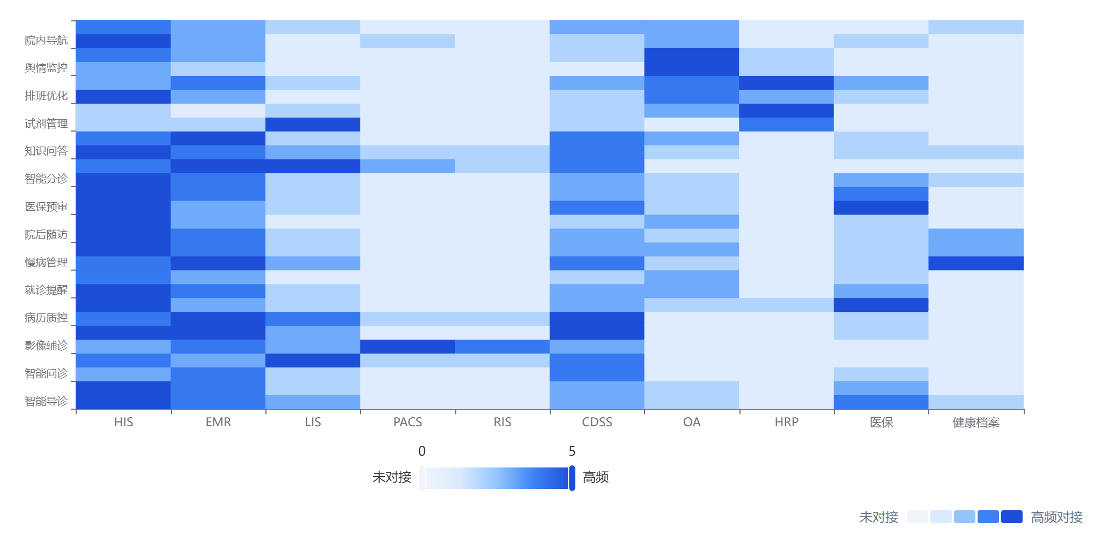
图2-2 智能体×业务系统对接矩阵
颜色越深表示对接强度越高（调用量越大）。空白格表示未对接。此图可快速识别对接密度和空白区域。
从对接矩阵看，HIS为全部智能体的基础依赖系统，EMR次之（7个智能体对接）；手麻、病案等专科系统对接集中于少数智能体。

三、准入评测情况

（一）评测进度
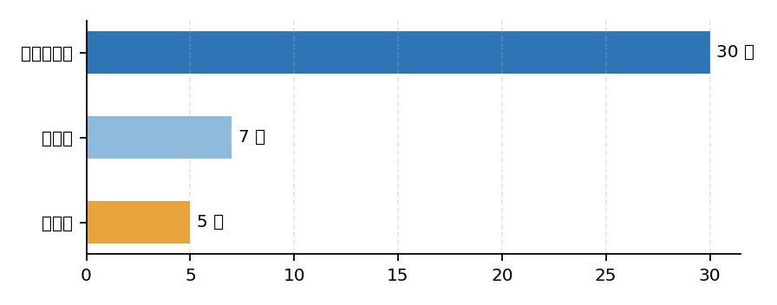
图3-1 准入评测进度分布（项）
累计发起准入评测42项，其中已完成30项、评测中7项、待评测5项，完成率71.4%；平均评测周期2天，较上期缩短0.5天。

（二）评测结果
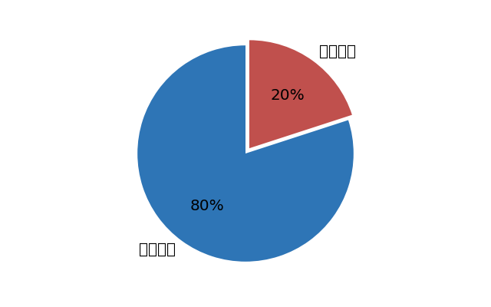
图3-2 评测结果占比
已完成评测30项中，准入通过24项（80%）、退回修改6项（20%），通过率环比提升5个百分点。

（三）退回原因分析
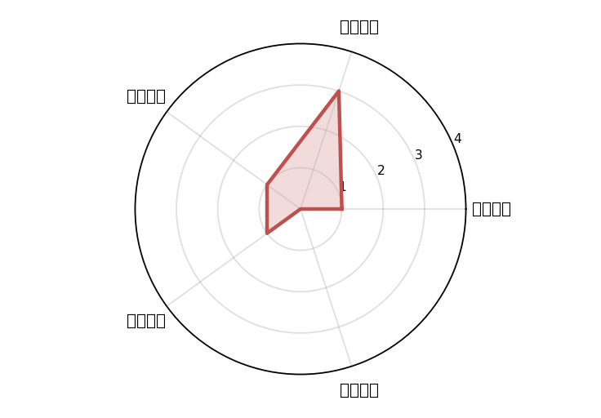
图3-3 退回原因五维安全分布（项）
对6项退回修改按输入安全、输出安全、行为安全、数据安全、工具安全五个维度归类：输出安全问题最多（3项），主要表现为医学内容准确率不达标与不当表述；输入安全、行为安全、数据安全各1项；工具安全维度表现最好，未发现问题。建议针对输出安全维度，在供应商接入前增加预评测环节，并强化医学知识库对齐要求。

四、运行监测情况

（一）告警情况
68 | 3 | 42分钟
告警次数（次） | 故障次数（次） | 故障平均恢复时间
口径：告警为智能体接入运行后产生的告警次数（较轻）；故障平均恢复时间为运行状态异常的智能体恢复正常的平均耗时。
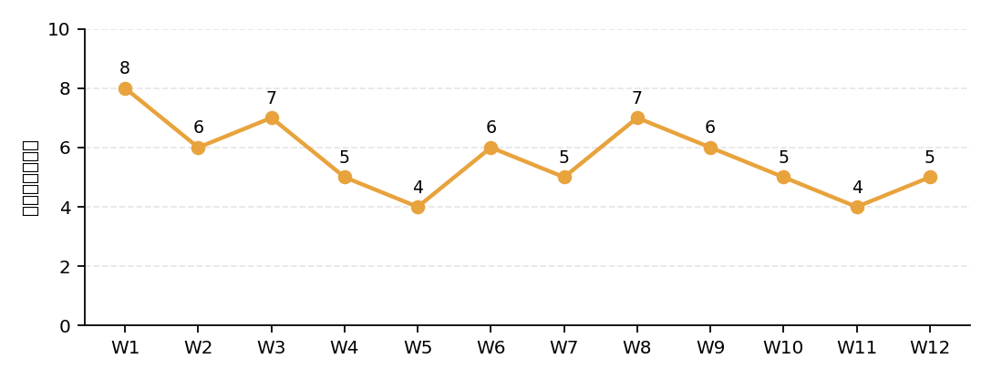
图4-1 告警次数周度趋势（近12个周期，次）
近12周累计产生告警68次，周均5.7次，整体呈波动下降趋势；峰值出现在第1周（8次），与月初调用高峰重合。统计周期内发生故障3次，故障平均恢复时间42分钟，均在应急预案时限内完成处置。

（二）异常智能体情况说明
截至报告导出时，全院有2个智能体运行状态为异常：一是××检验结果解读助手，因LIS接口网关超时导致响应失败，正在实施接口扩容，预计××日恢复；二是××随访管理助手，因供应商模型服务升级临时停用，已按变更流程报备，预计××日恢复。异常期间相关业务均已切换至人工流程，未对临床工作造成影响。

（三）故障原因统计
监控维度 | 故障/告警次数 | 占比 | 主要成因分析
业务监控 | 31 | 43.7% | 高峰时段接口调用超时、返回结果超出预期格式
状态监控 | 22 | 31.0% | 模型服务响应缓慢、服务短时不可用
成本监控 | 10 | 14.1% | 个别智能体调用量突增导致算力成本超出预算阈值
安全监控 | 8 | 11.2% | 输出内容触发敏感词拦截、异常频次访问
故障与告警主要集中于业务监控与状态监控维度（合计74.7%），成因均与高峰期算力与接口资源紧张相关；成本监控告警提示部分智能体调用增长快于预算，需同步优化配额管理。

（四）典型问题及处理方案
序号 | 典型问题 | 影响范围 | 处理方案 | 处理进展 | 责任方
1 | 影像报告解读助手高峰期响应超时 | 放射科 | 接口网关扩容，错峰调度 | 已完成 | 信息中心
2 | 用药审核助手对罕见病用药提示不准确 | 药剂科 | 补充语料复测，上线前人工复核 | 进行中 | 供应商
3 | 随访管理助手消息推送重复 | 护理部 | 修复推送去重逻辑并回归测试 | 已完成 | 供应商
本期典型问题3项，2项已闭环、1项处理中；未闭环事项已列入下期重点跟踪清单。

五、报告总结

（一）存在的问题
一是科室覆盖不均衡。智能体集中于医技科室，临床科室与护理单元覆盖率偏低，全院仍有25个科室未接入。
二是评测退回率仍处较高水平。准入评测退回率达20%，问题集中于输出安全维度，供应商交付质量参差不齐。
三是高峰期资源保障不足。业务与状态监控告警合计占74.7%，均与高峰时段算力、接口资源紧张相关，LIS接口异常尚未完全闭环。
四是成本增长需要关注。部分高频智能体调用量增长快于预算安排，成本监控告警10次，配额与预算机制有待完善。

（二）下一步工作建议
一是制定临床科室智能体接入推广计划，结合科室需求优先推进未覆盖科室的场景落地，力争年底科室覆盖率达到80%。
二是建立供应商预评测机制，将输出安全指标纳入合同验收条款与供应商考核，从源头降低评测退回率。
三是实施算力与接口资源扩容，完成接口网关扩容与LIS接口专项治理，对TOP10高频智能体实行资源优先保障。
四是完善成本配额管理，按智能体设定调用与成本预算阈值，超限自动预警并纳入月度运营分析。

××××医院信息科
2026年7月×日

附：编制说明
- 本报告由智能体管理平台基于台账聚合数据一键生成，统计口径统一，统计周期与筛选范围（科室/时间）见封面。
- 各模块图表由系统按实时数据自动生成，本模板内全部数据与图表均为示例；比率类指标在图表处注明分子分母口径。
- 各模块文字综述由智能助手自动生成初稿，信息科管理员可在平台编辑页在线调整后发布。

